РОЗБІР ЛАБОРАТОРНОЇ РОБОТИ №4.2
Дослідження способів виводу літака в задану точку на ПЕОМ
Варіант 5 · Галицький Я.О., група Б-122-24-1-УС
Що є в лекціях, а що – лише в методичці до лабораторної
Тема | Де саме | Коментар
Види швидкостей: V_{ш}, V, V_{і}, V_{пр} | Лекція 9 (формули 1.1–1.3) | є повністю
Вітер, НВ і δ, НТШ, теорема синусів | Лекція 9 | є повністю
Зсув вітру | Лекція 9 | є; у моделі ЛР вітер сталий
Етапи польоту, безпека польотів, ешелонування | Лекція 10 | є повністю
Три способи виводу ПС до заданої точки, закони управління, процеси при вітрі зліва, переваги й недоліки | Лекція 11 | є повністю (у лекції ЗТ – радіомаяк РМ)
Рівняння бічного руху, коефіцієнти a₁…a₇, b₁…b₇, дані літака (табл. 1, 2) | лише методичка ЛР | в лекціях немає
Закон САУ з k_{ωy}, F_{γ} = ±20°, k_{γзад} = 0,7, k_{Z} = 0,02, k_{Ż} = 0,7 | лише методичка ЛР | у лекції 11 – той самий закон, але без чисел
Умови 3.1–3.5, крок 0,01 с, друк 5 с, квадрат 20 м | лише методичка ЛР | в лекціях немає
Числа результатів, рисунки, таблиця 5 | ваш звіт | отримані програмою зі звіту

Частина А. Теорія з нуля (за лекціями)
А1. Види швидкостей польоту (лекція 9)
У навігації та літаководінні використовують два основні поняття швидкості: шляхова і повітряна.
Швидкість | Що це (лекція 9) | У ЛР 4.2
Шляхова V_{ш} | швидкість руху центру мас ПС відносно поверхні Землі в горизонтальній площині; визначає лінію шляху ПС | V_{ш} = V₀ + W_{x}
Істинна повітряна V | дійсна швидкість руху ПС відносно повітряного потоку | V₀ = 236 м/с
Індикаторна V_{і} | повітряна швидкість, яка на нульовій висоті створює такий же швидкісний напір, що й істинна на даній висоті | не використовується
Приладова V_{пр} | повітряна швидкість, яку вимірює реальний вимірювач з усіма притаманними йому похибками | не використовується

ρ₀V_{і}²/2 = ρ_{н}V²/2 ⇒ V_{і} = V·√(ρ_{н}/ρ₀), V = V_{і}·√(ρ₀/ρ_{н}) (1.1, 1.2)
V_{пр} = V_{і} − ΔV_{і} − ΔV_{а} − ΔV_{ст} (1.3)
ρ₀ – густина повітря на нульовій висоті, ρ_{н} – на даній висоті. На нульовій висоті V_{і} = V; що більша висота, то менша ρ_{н} і тим менша V_{і} порівняно з V. ΔV_{і} – інструментальна похибка (неточність виготовлення деталей, зношення), ΔV_{а} – аеродинамічна (порушення ламінарності обтікання в зоні приймача повітряного тиску), ΔV_{ст} – від стисливості повітря на великих швидкостях і висотах. На трансзвукових швидкостях вимірювач вказує завищену швидкість, тому в загальному випадку V_{пр} ≥ V_{і}.
У лабораторній
• Модель працює з істинною швидкістю V₀ = 236 м/с і шляховою V_{ш} = V₀ + W_{x} (методичка).
• Густина ρ_{н} = 0,0372 кг·с²/м⁴ (табл. 2) входить у коефіцієнти рівнянь через множники ρ_{н}V²/2 і ρ_{н}V/2, ρ_{н}V/4.

А2. Вітер та його параметри (лекція 9)
Вітер – переміщення повітряних мас відносно поверхні Землі, які мають просторовий характер. Причина вітру – нерівномірність розподілу атмосферного тиску вздовж поверхні Землі. Найбільший вплив на літаководіння має горизонтальна складова вітру: швидкість W і напрямок.
• Метеорологічний напрямок вітру δ – кут між північним напрямком опорного меридіана, що проходить через точку МС, і напрямком, звідки дує вітер. Відомості про погоду даються з δ.
• Навігаційний напрямок вітру НВ – кут між північним напрямком опорного меридіана і напрямком, куди дує вітер. У навігації важливіше знати, куди зноситься ПС.
δ = НВ ± 180°: δ = НВ + 180°, якщо 0° < НВ ≤ 180°; δ = НВ − 180°, якщо НВ > 180°
Обидва кути відлічуються за годинниковою стрілкою, від 0° до 360°. Метеорологічний напрямок визначається, як правило, відносно істинного меридіана, звідси НВ_{і} = НВ_{м} + ΔМ.
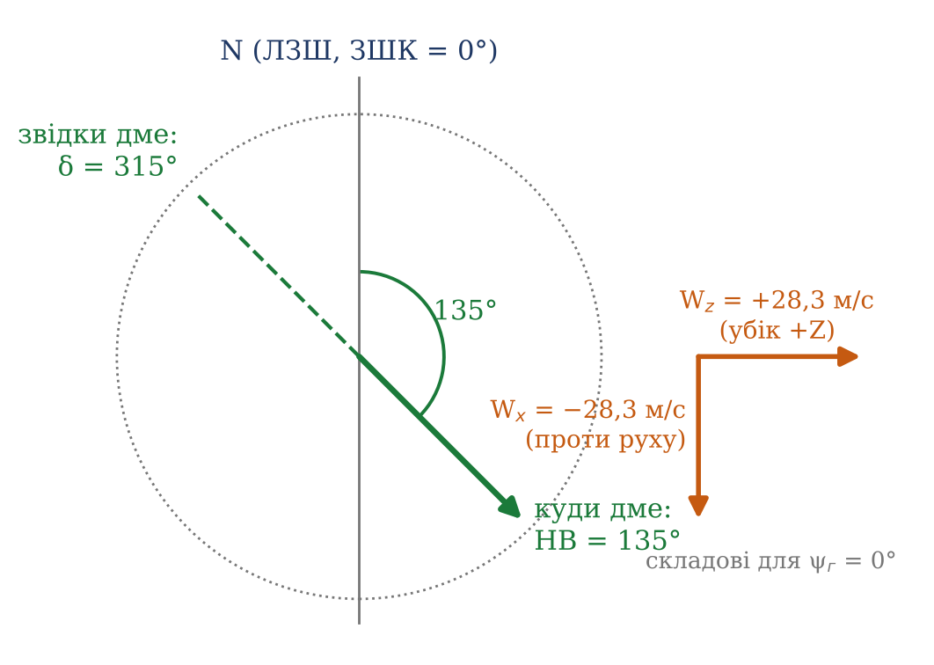
Рис. А1. Вітер умови 3.5: НВ = 135° (куди), δ = 315° (звідки); складові W_{x}, W_{z} для ψ_{г} = 0
Ваші умови (методичка, п. 3)
• У ЛР вітер задано навігаційним напрямком НВ: 0°, 180°, 135°.
• НВ = 0° → δ = 180°; НВ = 180° → δ = 0° (за правилом лекції: НВ ≤ 180° → +180°, тобто 360° = 0°); НВ = 135° → δ = 315°.
• Складові за методичкою: W_{x} = W·cos(НВ − ψ_{г}), W_{z} = W·sin(НВ − ψ_{г}). Для ψ_{г} = 0: НВ = 0° → W_{x} = +40, W_{z} = 0; НВ = 180° → W_{x} = −40, W_{z} = 0; НВ = 135° → W_{x} = −28,3, W_{z} = +28,3 м/с.

А3. Навігаційний трикутник швидкостей, НТШ (лекція 9)
ПС рухається відносно повітряного потоку з істинною швидкістю V і разом із потоком переміщується зі швидкістю вітру W туди, куди він дує. Тому ПС рухається по рівнодійній векторів V і W – уздовж вектора шляхової швидкості V_{ш}. Трикутник з трьох векторів – навігаційний трикутник швидкостей (НТШ). Для спрощення приймають α = β = θ = 0: повздовжня вісь ПС збігається з вектором V, і НТШ лежить у горизонтальній площині.
V⃗_{ш} = V⃗ + W⃗ (основне векторне рівняння НТШ)
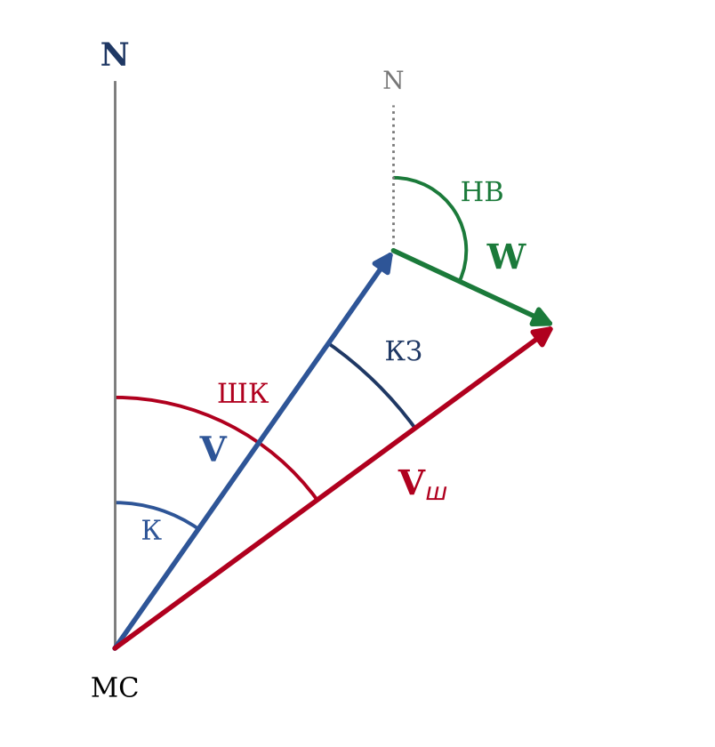
Рис. А2. НТШ: курс К, шляховий кут ШК, кут зносу КЗ, НВ
Кут (позначення) | Означення (лекція 9) | Формула
К (курс) | від північного напрямку опорного меридіана через МС до вектора V (повздовжньої осі ПС) | К = НВ − ККВ
ШК (шляховий кут) | від північного напрямку опорного меридіана до вектора V_{ш} | ШК = К + КЗ
КЗ (кут зносу) | між вектором V (віссю ПС) і вектором V_{ш}; додатний – за годинниковою від V | з теореми синусів
ККВ (курсовий кут вітру) | між вектором V (віссю ПС) і вектором W | ККВ = КВ + КЗ
КВ (кут вітру) | між вектором V_{ш} і вектором W | КВ = НВ − ШК
НВ (навігаційний напрямок вітру) | від північного напрямку опорного меридіана до вектора W | НВ = δ ± 180°

V_{ш} = V·cos КЗ + W·cos КВ
V/W = sin КВ / sin КЗ; V/V_{ш} = sin КВ / sin ККВ; W/V_{ш} = sin КЗ / sin ККВ
Теорема синусів: довжини сторін трикутника відносяться одна до одної, як синуси кутів, що лежать проти них. Параметри НТШ можна визначити графічно (лінійка, транспортир, циркуль) або аналітично (теорема синусів). Кути можуть бути істинними, магнітними чи компасними: ІК = МК + ΔМ, МК = КК + ΔК, ІК = КК + ΔМ + ΔК = КК + Δ.
Для лабораторної це важливо, бо…
• Курсовий спосіб спрямовує на ЗТ курс (вектор V), а лінію шляху визначає V_{ш}. Між ними – кут зносу: ШК = К + КЗ. Тому при бічному вітрі курсовий спосіб веде літак не по ЛЗШ.
• Шляховий спосіб спрямовує на ЗТ саме ШК – тобто знос ураховано (лекція 11: ΔШК = ПРМ − К − КЗ = ПРМ − ШК).
• Порівняйте формули методички Ẋ = V_{ш}·cos(ψ_{г} + β), Ż = V_{ш}·sin(ψ_{г} + β) і ШК = 57,3·arctg(Ż/Ẋ): у моделі ШК = ψ_{г} + β. Тобто в моделі роль курсу К грає ψ_{г}, а роль кута зносу КЗ – кут β.

А4. Зсув вітру (лекція 9)
Зсув вітру – зміна горизонтальної складової швидкості та/або напрямку вітру при зміні висоти або відстані вздовж напрямку польоту; чисельно – різниця швидкостей вітру у двох точках, віднесена до відстані між ними. Вертикальний – при зміні висоти, горизонтальний – при зміні відстані вздовж напрямку польоту в горизонтальній площині.
• Причини: проходження атмосферних фронтів; утворення та розвиток градо-грозових хмар; затримуючі шари повітря на висотах 50–200 м.
• Класифікація ІСАО (вертикальний – на 30 м висоти, горизонтальний – на 600 м відстані): слабкий 0–2 м/с, помірний 2–4, сильний 4–6, дуже сильний – понад 6 м/с. При вертикальному зсуві понад 5 м/с на 30 м зліт і посадка забороняються.
• Додатний зсув: зі зменшенням висоти зменшується зустрічна або збільшується попутна складова → повітряна швидкість зменшується → падіння піднімальної сили, «просадка», можливе зіткнення із землею.
• Від’ємний зсув: зі зменшенням висоти збільшується зустрічна або зменшується попутна складова → повітряна швидкість зростає → «вспухання», пізнє приземлення, можливе викочування за межі ЗПС.
У лабораторній
• W і НВ у кожній умові сталі (W = 0 або 40 м/с), тобто зсув вітру в моделі не задано.

А5. Етапи польоту літака (лекція 10)
Етап | Що відбувається (лекція 10)
1) Зліт | від точки виконавчого старту до висоти умовної перешкоди 10,4 м; на 3–5 м починається прибирання шасі
2) Набір висоти | 10,4 м → висота кола (400–600 м): прибирання шасі й закрилків; висота кола → ешелон: номінальний режим, стабілізація приладової швидкості, на великій висоті – числа Маха
3) Політ за маршрутом | стабілізація висоти ешелону через руль висоти і приладової швидкості (числа Маха) через автомат тяги; перехід на інший ешелон – з дозволу диспетчера
4) Зниження | стабілізація заданої вертикальної швидкості (на великих висотах – числа Маха) до висоти кола
5) Захід на посадку | передпосадковий маневр («чотири повороти», «коробочка») або з прямої; захоплення глісади на висоті кола, зниження по ній до 15–20 м
6) Посадка | вирівнювання (з 15–20 м), витримування (0,5–1,0 м), парашутування, пробіг
Ухід на друге коло | переведення двигунів у злітний режим з будь-якої точки заходу на посадку або посадки

Метеомінімуми ІСАО: категорія 1 – Н_{ВПР min} = 60 м, D_{ЗПС min} = 800 м; категорія 2 – 30 м, 400 м; категорія 3 A/B/C – 0 м і 200/50/0 м. Приклад з лекції: мінімум 30 м × 400 м – рішення про посадку не нижче 30 м за видимості не менше 400 м, інакше – друге коло або запасний аеродром.
У лабораторній
• За методичкою висота H₀ = 11050 м і швидкість V₀ = 236 м/с сталі, досліджується рух від точки до точки в бічній площині – тобто з шести етапів лекції 10 це політ за маршрутом.

А6. Безпека польотів і ешелонування (лекція 10)
Безпека польотів – властивість авіаційної транспортної системи (ПС, екіпажі, диспетчери служби УПР) здійснювати перевезення пасажирів і вантажів без загрози для здоров’я та життя людей. Забезпечується запобіганням: 1) небезпечному зближенню ПС у польоті; 2) зіткненню з наземними перешкодами; 3) втраті орієнтування; 4) порушенню правил польотів; 5) попаданню в зони небезпечних метеоумов.
Ешелонування – організація руху, при якій кожному ПС встановлюється повітряний простір, у який інше ПС не має права заходити (наказ Мінтрансзв’язку від 29.09.2010 № 714). Буває вертикальне, повздовжнє, бічне.
Вид | Суть і значення (лекція 10)
Вертикальне | ПС на одній трасі розосереджені по висоті; номер ешелону – висота в сотнях футів (1 фут = 0,3048 м). 0° < ЗІШК < 180° – східні непарні; 180° ≤ ЗІШК ≤ 360° – західні парні; «сендвіч»; за ППП нижні ешелони: схід 110, захід 100
Повздовжнє | за ППП з постійним радіолокаційним супроводом: ≥ 30 км по маршруту; ≥ 20 км у зоні підходу без АС УПР, ≥ 10 км з АС УПР; ≥ 5 км у зоні зльоту і посадки. Без радіолокації – часові: ≥ 10 хв по маршруту, ≥ 3 хв у зоні підходу, зльоту й посадки. ПВП: ≥ 2 км
Бічне | за ППП – лише з радіолокаційним супроводом: між осями паралельних трас ≥ 50 км. ПВП: при обгоні ≥ 500 м, на зустрічних курсах ≥ 2 км

Зв’язок з ЛР (усе – з лекцій 10 і 11)
• Лекція 11: «літак повинен рухатися по ЛЗШ»; перевага маршрутного способу – прибуття до ЗТ «у розрахунковий час, як того і вимагає керівництво з виконання польотів». Бічне й повздовжнє ешелонування з лекції 10 розраховане саме на рух по трасі.
• У звіті при бічному вітрі курсовий спосіб відхилив літак від ЛЗШ до 2145 м, шляховий – до 17,1 м, маршрутний – до 13,2 м.

А7. Вивід ПС до заданої точки: загальна ідея (лекція 11)
Лінії шляху ПС складаються з криволінійних і прямолінійних ділянок. Кожна ділянка задається двома точками (початку і кінця), причому кінець однієї ділянки є початком іншої. Тому рух ПС можна подати як рух від точки до точки за певним алгоритмом, що дає змогу автоматизувати вивід літака до заданої точки. Способи: курсовий, шляховий, маршрутний.
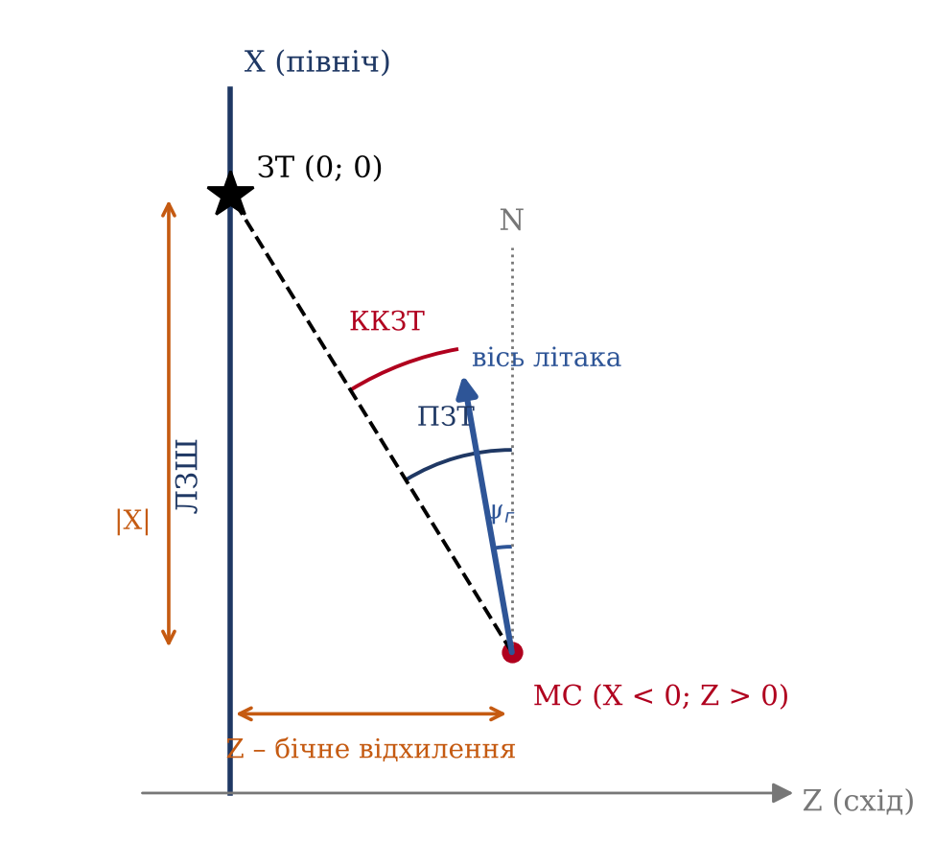
Рис. А3. Система OXZ у ЛР: ЗТ у початку координат, ЛЗШ – вісь X (ЗШК = 0°), X < 0 – відстань до ЗТ, Z – бічне відхилення
Позначення (назва) | Що це
ЗТ (задана точка) | точка, у яку виводиться літак; у лекції 11 – радіомаяк (РМ)
ЛЗШ / ЛФШ | лінія заданого шляху / лінія фактичного шляху
МС | місце літака (точка, від якої відлічуються пеленг і курсові кути)
X (X < 0) | відстань від літака до ЗТ уздовж ЛЗШ
Z, Ż | бічне відхилення літака від ЛЗШ і швидкість його зміни
ПЗТ (ПРМ) | пеленг ЗТ (радіомаяка): від північного напрямку опорного меридіана через МС до напрямку з МС на ЗТ, за годинниковою
ККЗТ (ККРМ) | курсовий кут ЗТ (радіомаяка): від повздовжньої осі ПС до напрямку з МС на ЗТ, за годинниковою
ΔШК | кут довороту (повороту) лінії шляху: від вектора V_{ш} до напрямку з МС на ЗТ
ψ_{г} | гіроскопічний курс: від північного напрямку опорного меридіана до повздовжньої осі літака

Позначення лекції й методички відповідають одне одному: ПРМ ↔ ПЗТ, ККРМ ↔ ККЗТ, К ↔ ψ_{г}, коефіцієнт k₁ ↔ k_{γзад} = 0,7 град·с/м.
А8. Курсовий спосіб (лекція 11)
Коли застосовують: літак має найпростішу конфігурацію бортового навігаційного обладнання (у методичці ще: екіпаж не має даних щодо вітру). Суть: під час руху до ЗТ повздовжня вісь OX літака весь час спрямовується на ЗТ, наприклад на радіомаяк за радіокомпасом. Параметри: ККРМ і відстань X (X < 0). Якщо весь час витримувати ККРМ = 0, то при X = 0 літак вийде в ЗТ.
δ_{е} = k_{γ}(γ − γ_{зад}) + k_{ωx}ω_{x}; γ_{зад} = k₁·V_{ш}·sin ККРМ; ККРМ = ПРМ − К
Процес при вітрі зліва (сигнал демпфера крену k_{ωx}ω_{x} не враховуємо, як у лекції)
• Вихідне положення: літак на ЛЗШ, К = ПРМ, ККРМ = 0.
• Вітер зліва → вектор V повертається назустріч потоку → кут ковзання β < 0.
• β < 0 → бічна сила ΔZ₁ = C_{Z}^{β}·β·S·ρV²/2 > 0 (зміщує літак вправо) і поперечний момент ΔM_{X} = m_{X}^{β}·β·S·l·ρV²/2 > 0 → правий крен γ > 0.
• γ > 0 → бічна сила ΔZ₂ > 0 (рівнодійна піднімальної сили Y і ваги G) → ще інтенсивніше зміщення вправо, Z > 0.
• Z > 0 → ПРМ зменшується, К збільшується → ККРМ < 0 → γ_{зад} < 0, δ_{е} > 0 (правий елерон униз, лівий угору) → ΔM_{X} = m_{X}^{δе}·δ_{е}·S·l·ρV²/2 < 0 → лівий крен, ΔZ₂ < 0.
• Літак повертає вліво, К зменшується; при К = ПРМ буде ККРМ = 0, γ_{зад} = 0. Далі процес повторюється – вісь весь час на РМ.
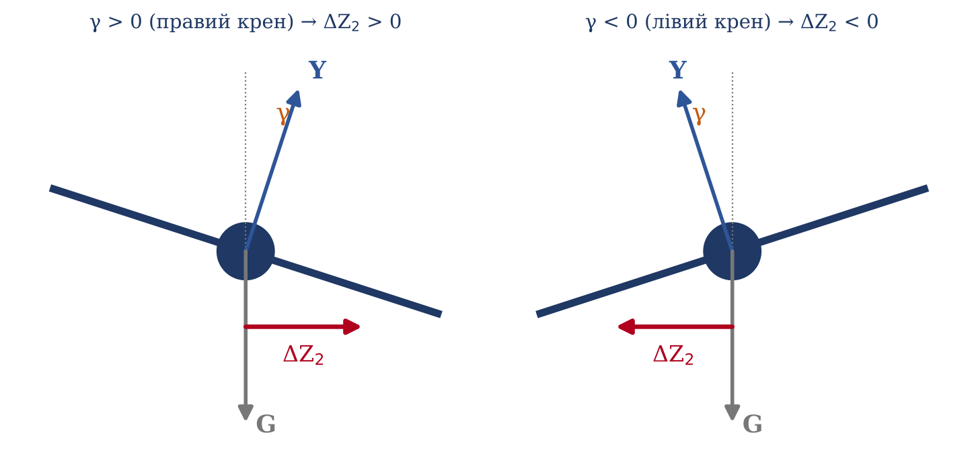
Рис. А4. Бічна сила ΔZ₂ як рівнодійна Y і G при крені (лекція 11)
Перевага: простота реалізації (найпростіше обладнання). Недоліки: 1) при бічному вітрі літак летить не по ЛЗШ, а по невизначеній ЛФШ; 2) ЛФШ довша за ЛЗШ → збільшення польотного часу і перевитрата пального. Спосіб називають пасивним – він не дає змоги активно протидіяти бічному вітру; на сучасних літаках практично не застосовується.
А9. Шляховий спосіб (лекція 11)
Коли застосовують: є можливість безперервно визначати курс і кут зносу (або шляховий кут). Суть: вектор шляхової швидкості V_{ш} весь час спрямовується на ЗТ. Оскільки лінію шляху визначає V_{ш}, то при X = 0 літак вийде в ЗТ. Параметри: кут довороту ΔШК і відстань X (X < 0).
δ_{е} = k_{γ}(γ − γ_{зад}) + k_{ωx}ω_{x}; γ_{зад} = k₁·V_{ш}·sin ΔШК; ΔШК = ПРМ − К − КЗ = ПРМ − ШК; ШК = К + КЗ
Процес при вітрі зліва такий самий (β < 0 → правий крен → Z > 0 → ΔШК < 0 → γ_{зад} < 0, δ_{е} > 0 → лівий крен), але САУ доводить до ПРМ не курс, а ШК: при ШК = ПРМ буде ΔШК = 0 і γ_{зад} = 0. Вектор V_{ш} весь час спрямований на РМ, тому ЛФШ – пряма лінія.
Перевага: вивід по найкоротшій відстані → менші польотний час і витрата пального. Недолік: якщо у вихідному положенні літак не на ЛЗШ, то, рухаючись найкоротшим шляхом, він перетне ЛЗШ лише в ЗТ, а літак повинен рухатися по ЛЗШ. Спосіб називають активним – він дає змогу активно протидіяти бічному вітру.
А10. Маршрутний спосіб (лекція 11)
Коли застосовують: є навігаційний обчислювач, що визначає, крім X, бічне відхилення Z від ЛЗШ і швидкість його зміни Ż. Суть: бічне відхилення від ЛЗШ екіпаж або САУ весь час прагне звести до нуля. Параметри: Z і X (X < 0). Якщо весь час витримувати Z = 0, то при X = 0 ПС вийде в ЗТ.
δ_{е} = k_{γ}(γ − γ_{зад}) + k_{ωx}ω_{x}; γ_{зад} = −(k_{z}·Z + k_{ż}·Ż)
• Вітер зліва → β < 0 → правий крен → Z > 0, Ż > 0 → γ_{зад} < 0, δ_{е} > 0 → лівий крен → V_{ш} повертає в бік ЛЗШ, Z зменшується (Ż < 0).
• У точці 1 доданки рівні за модулем і різні за знаком: |k_{z}Z| = |k_{ż}Ż| → γ_{зад} = 0, δ_{е} = 0.
• V_{ш} спрямований до ЛЗШ, тому літак проходить точку 1; тепер |k_{z}Z| < |k_{ż}Ż| → γ_{зад} > 0, δ_{е} < 0 → правий крен, ΔZ₂ > 0 → наближення до ЛЗШ сповільнюється і літак плавно «вписується» в ЛЗШ.
Перевага: максимальна точність стабілізації на ЛЗШ і прибуття до ЗТ у розрахунковий час. Відносний недолік: потрібен навігаційний обчислювач (для сучасних літаків не проблема).
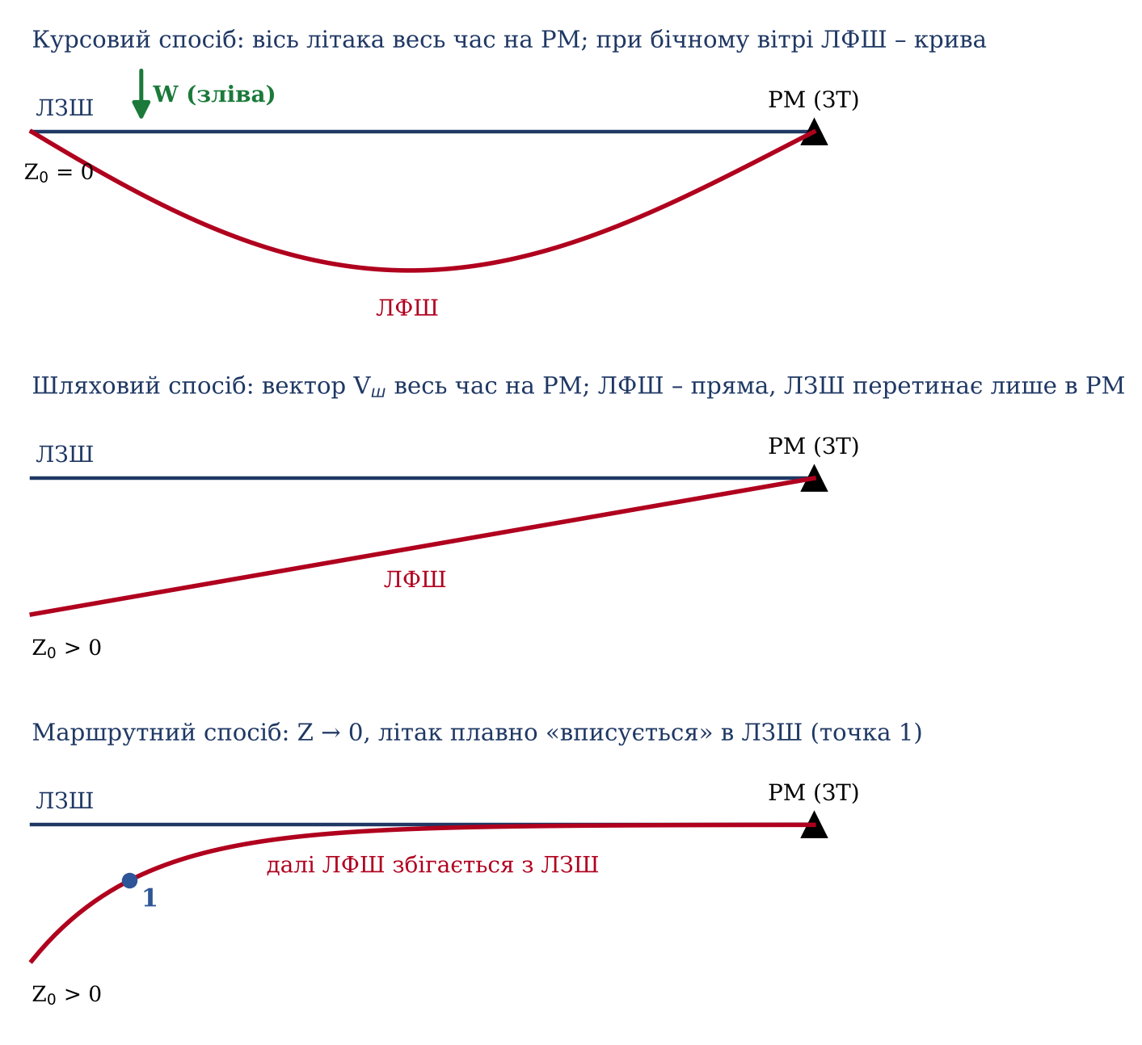
Рис. А5. Лінії фактичного шляху при трьох способах (за рисунками лекції 11)
А11. Порівняння способів (лекція 11 + методичка)
 | Курсовий | Шляховий | Маршрутний
На ЗТ спрямовується | повздовжня вісь (курс) | вектор V_{ш} | – (Z → 0, рух по ЛЗШ)
Сигнал (методичка) | ККЗТ = ПЗТ − ψ_{г} | ΔШК = ПЗТ − ШК | Z, Ż
γ*_{зад} (методичка) | k_{γзад}·V_{ш}·sin ККЗТ | k_{γзад}·V_{ш}·sin ΔШК | −(k_{Z}Z + k_{Ż}Ż)
Обладнання (лекція) | найпростіше | курс + кут зносу (ШК) | навігаційний обчислювач
ЛФШ при бічному вітрі | невизначена, довша за ЛЗШ | пряма | ЛЗШ
Назва (лекція) | пасивний | активний | макс. точність на ЛЗШ

А12. Математична модель бічного руху (лише методичка)
Джерело
• Рівнянь бічного руху, коефіцієнтів і даних літака в лекціях 9–11 немає – усе нижче з методички до ЛР 4.2.

Лінеаризовані рівняння руху літака в бічній площині з постійною швидкістю, у припущенні, що швидкість вітру значно менша за істинну повітряну швидкість, а вага змінюється незначно (знак Δ опущено, кути – у градусах):
ψ̈ = − a₁ψ̇ − b₆γ̇ − a₂β_{в} − a₃δ_{н} − b₅δ_{е}
γ̈ = − a₆ψ̇ − b₁γ̇ − b₂β_{в} − a₅δ_{н} − b₃δ_{е}
β̇ = ψ̇ + b₇γ̇ + b₄γ − a₄β_{в} − a₇δ_{н}
β_{в} = β + β_{w}; β_{w} = −57,3·W_{z}/V₀; ψ_{г} = −ψ; ψ₀ = −ПЗТ₀
Ẋ = V_{ш}cos(ψ_{г} + β); Ż = V_{ш}sin(ψ_{г} + β); V_{ш} = V₀ + W_{x}
W_{x} = W·cos(НВ − ψ_{г}); W_{z} = W·sin(НВ − ψ_{г}); Ġ_{п} = −3q_{дв}; ЗШК = 0
Позначення (назва) | Що це (методичка, звіт)
ψ, γ, β | кут рискання, кут крену, кут ковзання
β_{w}, β_{в} | кут ковзання від бічної складової вітру; сумарний кут ковзання
δ_{н}, δ_{е} | відхилення керма напрямку, відхилення елеронів
ψ_{г} | гіроскопічний курс (у моделі ψ_{г} = −ψ)
W_{x}, W_{z} | складові вітру: W_{x} змінює V_{ш}, W_{z} створює β_{w}
G_{п}, q_{дв} | залишок пального; секундна витрата одного двигуна (0,585 кг/с), множник 3
a₁…a₇, b₁…b₇ | коефіцієнти, обчислені з табл. 1, 2 методички

Формули коефіцієнтів (методичка): a₁ = −(m_{Y}^{ωY}/I_{Y})·S·l²·ρV/4; a₂ = −(m_{Y}^{β}/I_{Y})·S·l·ρV²/2; a₃ = −(m_{Y}^{δн}/I_{Y})·S·l·ρV²/2; a₄ = −(C_{Z}^{β}/m)·S·ρV/2; a₅ = −(m_{X}^{δн}/I_{X})·S·l·ρV²/2; a₆ = −(m_{X}^{ωY}/I_{X})·S·l²·ρV/4; a₇ = −(C_{Z}^{δн}/m)·S·ρV/2; b₁ = −(m_{X}^{ωX}/I_{X})·S·l²·ρV/4; b₂ = −(m_{X}^{β}/I_{X})·S·l·ρV²/2; b₃ = −(m_{X}^{δе}/I_{X})·S·l·ρV²/2; b₄ = (g/V)·cos α_{бал}; b₅ = −(m_{Y}^{δе}/I_{Y})·S·l·ρV²/2; b₆ = −(m_{Y}^{ωX}/I_{Y})·S·l²·ρV/4; b₇ = sin α_{бал}.
Де тут лекція 11
• У лекції 11 бічна сила і поперечні моменти записані через ті самі похідні: ΔZ₁ = C_{Z}^{β}·β·S·ρV²/2, ΔM_{X} = m_{X}^{β}·β·S·l·ρV²/2, ΔM_{X} = m_{X}^{δе}·δ_{е}·S·l·ρV²/2. У моделі вони входять у коефіцієнти b₂ (через m_{X}^{β}), b₃ (через m_{X}^{δе}), a₄ (через C_{Z}^{β}).

А13. Закон САУ і формування γ_{зад} (методичка)
δ_{е} = k_{γ}(γ − γ_{зад}) + k_{ωx}ω_{x}; δ_{н} = k_{ωy}ω_{y}; k_{γ} = 2,0; k_{ωx} = 1,5; k_{ωy} = 2,5
Перший рядок – той самий закон, що в лекції 11 для всіх трьох способів (k_{ωx}ω_{x} – «сигнал демпфера крену»). У звіті: ω_{x} = γ̇, ω_{y} = ψ̇. Управляючий сигнал γ_{зад} формується в навігаційному обчислювачі:
Спосіб | Формування γ_{зад} (методичка) | Коефіцієнти
курсовий | ККЗТ = ПЗТ − ψ_{г}; ПЗТ = 57,3·arctg(Z/X); γ*_{зад} = k_{γзад}V_{ш}sin(ККЗТ); γ_{зад} = F_{γ}(γ*_{зад}) | F_{γ} = ±20°, k_{γзад} = 0,7 град·с/м
шляховий | ΔШК = ПЗТ − ШК; ШК = 57,3·arctg(Ż/Ẋ); γ*_{зад} = k_{γзад}V_{ш}sin(ΔШК); γ_{зад} = F_{γ}(γ*_{зад}) | F_{γ} = ±20°, k_{γзад} = 0,7 град·с/м
маршрутний | γ*_{зад} = −(k_{z}Z + k_{ż}Ż); γ_{зад} = F_{γ}(γ*_{зад}) | F_{γ} = ±20°, k_{z} = 0,02 град/м, k_{ż} = 0,7 град·с/м

F_{γ} = ±20° – обмеження: у звіті «якщо γ*_{зад} виходить за межі ±20°, то γ_{зад} приймає відповідне граничне значення».

Частина Б. Розбір ходу роботи по пунктах
Нумерація відповідає «Порядку виконання роботи» з методички; у дужках – розділ вашого звіту.
Пункт 1. Вивчити теоретичний матеріал (звіт, розділ 1)
Що треба знати перед пунктами 2–6: види швидкостей і НТШ (ШК = К + КЗ), НВ і δ, суть трьох способів та їх закони управління, процес при вітрі зліва (лекція 11), модель бічного руху і закон САУ (методичка). Усе це – частина А.
Пункт 2. Схема алгоритму і програма (звіт, розділи 2–3)
Вимоги методички
Вимога | Як виконано у звіті
Принцип побудови – модульний | 11 функцій: coefficients, wind, gamma_zad, autopilot, derivatives, euler_step, initial_state, fly, print_coefficients, print_flight, main
Метод інтегрування – Ейлера | euler_step: новий стан = старий + похідна · h
Крок інтегрування 0,01 с, друк 5 с | STEP = 0.01, TPRINT = 5.0
Розрахунок і друк коефіцієнтів | print_coefficients (табл. 4 звіту)
Друк: t, γ, ψ_{г}, X, Z, G_{п} | print_flight – стовпці t, g, psiг, X, Z, Gп
Кінець: квадрат зі стороною 20 м з ЗТ у центрі або проліт траверсу (зміна знака X) з повідомленням | |X| ≤ 10 і |Z| ≤ 10 → «вихід у квадрат ЗТ»; X > 0 → «проліт траверсу ЗТ»

Розрахунок коефіцієнтів (звіт, табл. 4)
m = G₀/g = 80000/9,73 = 8221,99 кг·с²/м; ρ_{н}V²/2 = 0,0372·236²/2 = 1035,95; ρ_{н}V/4 = 2,1948; ρ_{н}V/2 = 4,3896
S·l = 201,45·37,55 = 7564,45; S·l² = 284045,0
a₁ = −(−0,145/875000)·284045,0·2,1948 = 0,103310; b₄ = (9,73/236)·cos 6,04° = 0,041000; b₇ = sin 6,04° = 0,105215
Коеф. | Значення | Коеф. | Значення | Коеф. | Значення | Коеф. | Значення
a₁ | 0,103310 | a₅ | 0,538828 | b₁ | 1,645834 | b₅ | 0,000000
a₂ | 1,539508 | a₆ | 0,274306 | b₂ | 3,592186 | b₆ | 0,004275
a₃ | 0,641238 | a₇ | 0,018918 | b₃ | 1,347853 | b₇ | 0,105215
a₄ | 0,092440 |  |  | b₄ | 0,041000

Самоперевірки
• b₅ = 0, бо m_{Y}^{δе} = 0 (табл. 2): у рівнянні ψ̈ доданок b₅δ_{е} зникає.
• Усі аеродинамічні похідні в табл. 2 від’ємні, а у формулах стоїть мінус – тому всі a_{i}, b_{i} ≥ 0.
• Ġ_{п} = −3·0,585 = −1,755 кг/с – стала, тому витрачене пальне = 1,755·t (наприклад, 1,755·211,83 = 371,8 кг).

Схема алгоритму (рисунок 1 звіту)
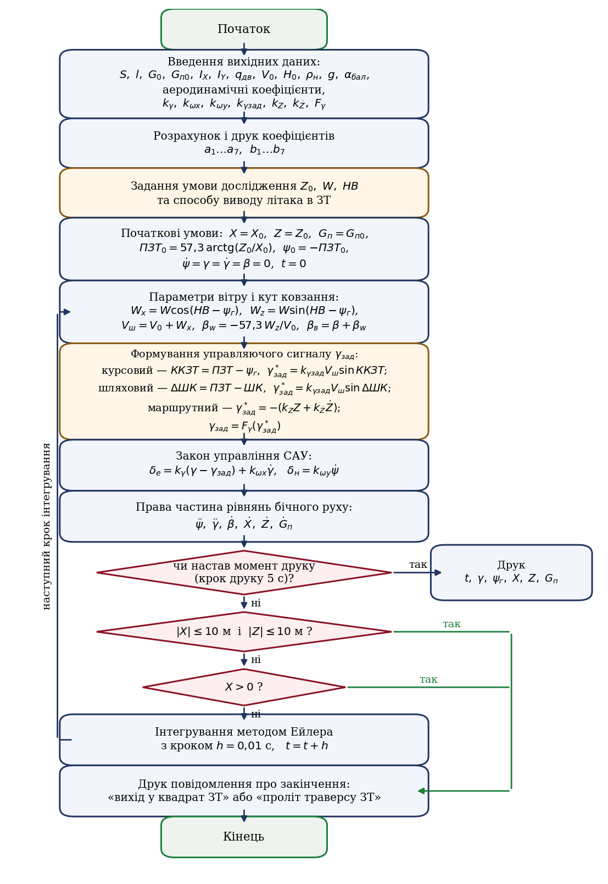
Рис. Б1. Схема алгоритму програми (з вашого звіту)
Блоки зверху вниз: ввід даних → розрахунок і друк a₁…a₇, b₁…b₇ → вибір умови (Z₀, W, НВ) і способу → початкові умови (X = X₀, Z = Z₀, G_{п} = G_{п0}, ПЗТ₀ = 57,3·arctg(Z₀/X₀), ψ₀ = −ПЗТ₀, решта нулі, t = 0) → у циклі: вітер і кут ковзання → γ_{зад} за способом → закон САУ → праві частини рівнянь → друк кожні 5 с → перевірка кінця (квадрат ЗТ або X > 0) → крок Ейлера h = 0,01 с, t = t + h → назад. Зовнішні цикли – 5 умов × 3 способи = 15 польотів.
Пункт 3. Дослідження за умовами 3.1–3.5 (звіт, розділ 4)
Для всіх умов: X₀ = −50000 м, ЗШК = 0°, ψ₀ = −ПЗТ₀ (методичка).
Умова | Z₀, м | W, м/с | НВ, град | W_{x} / W_{z} при ψ_{г} = 0 | Що перевіряє
3.1 | 0 | 0 | 0 | 0 / 0 | без збурень (контроль)
3.2 | 2000 | 0 | 0 | 0 / 0 | початкове бічне відхилення
3.3 | 0 | 40 | 0 | +40 / 0 | вітер уздовж ЛЗШ (у звіті – попутний)
3.4 | 0 | 40 | 180 | −40 / 0 | вітер проти руху (у звіті – зустрічний)
3.5 | 0 | 40 | 135 | −28,3 / +28,3 | бічна складова вітру (у звіті – бічний)

Початковий пеленг для 3.2: ПЗТ₀ = 57,3·arctg(2000/(−50000)) = −2,291°, ψ₀ = 2,291°, ψ_{г0} = −2,291° – повздовжня вісь від початку спрямована на ЗТ. Для решти умов Z₀ = 0 → ПЗТ₀ = 0°.
Умова | Курсовий | Шляховий | Маршрутний
3.1 | 211,83 с; Z ≡ 0; 371,8 кг | те саме | те саме
3.2 | 212,00 с; Z лінійно 2000 → 0,32 м; γ ≡ 0 | те саме | 212,33 с; на ЛЗШ ≈ за 140 с; |γ|_{max} = 18,94°
3.3 | 181,13 с; Z ≡ 0; 317,9 кг | те саме | те саме
3.4 | 255,06 с; Z_{max} = 0,69 м; 447,6 кг | 255,06 с; Z ≈ 0 | 255,06 с; Z ≈ 0
3.5 | 245,05 с; Z_{max} = 2145 м; проліт траверсу, Z = 223,7 м; 430,1 кг | 243,99 с; Z_{max} = 17,1 м; у ЗТ; 428,2 кг | 243,99 с; Z_{max} = 13,2 м; у ЗТ; 428,2 кг

Чому так – за лекціями й формулами методички
• 3.1: немає ні Z₀, ні W → ККЗТ = ΔШК = 0, Z = Ż = 0 → γ_{зад} = 0 у всіх способах; літак летить по ЛЗШ. Час = 50000/236 ≈ 211,9 с.
• 3.2: у курсового й шляхового ψ_{г0} = ПЗТ₀, вітру немає → ККЗТ = ΔШК = 0 → γ_{зад} = 0, літак прямо йде в ЗТ і перетинає ЛЗШ лише в ЗТ – недолік шляхового способу з лекції 11. Маршрутний: γ*_{зад} = −(0,02·2000 + 0,7·Ż) < −20° → обмеження −20°, лівий крен, повернення на ЛЗШ і плавне «вписування».
• 3.3, 3.4: W_{z} = W·sin(НВ − ψ_{г}) = 0 → немає β_{w} і бічного збурення; змінюється лише V_{ш} = V₀ + W_{x}: 276 м/с (50000/276 ≈ 181,2 с) або 196 м/с (50000/196 ≈ 255,1 с).
• 3.5: W_{z} = 28,3 м/с, β_{w} = −57,3·28,289/236 = −6,87° (β < 0 – як «вітер зліва» в лекції 11). Курсовий – пасивний: ЛФШ невизначена, Z до 2145 м. Шляховий і маршрутний компенсують знос і виводять у ЗТ.
Нюанс, який знає лише уважний студент (з програми звіту)
• Чому в умові 3.4 відхилення не точно нульові (курсовий – 0,69 м)? У методичці й програмі 1 рад = 57,3°, тому sin(180/57,3) = 0,00023 ≠ 0 і W_{z} = 40·0,00023 = 0,009 м/с – дуже мала бічна складова. Для НВ = 0° sin 0 = 0 точно, тому в 3.3 Z = 0,00 у всіх способах.
• Курсовий спосіб цю мізерну бічну складову не компенсує (пасивний – лекція 11), тому в нього 0,69 м, а в шляхового й маршрутного – тисячні частки метра (рис. 7 звіту).

Пункт 4. Перехідні характеристики за Z, ШК, ψ_{г} (звіт, розділ 5)
На рисунках 2–6 звіту для кожної умови три графіки: Z(t), ШК(t), ψ_{г}(t); курсовий – суцільна, шляховий – штрихова, маршрутний – штрихпунктир. Рисунки 2, 4 (умови 3.1, 3.3) – усі лінії на нулі: бічних збурень немає.
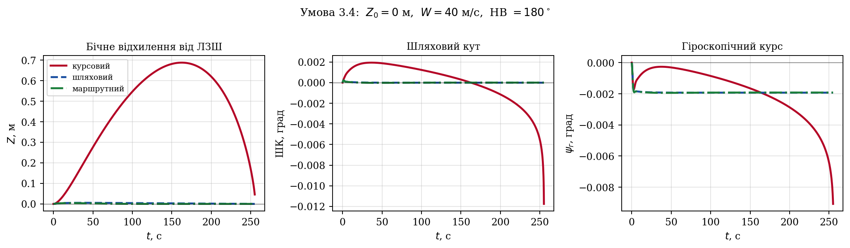
Рис. Б1а. Рисунок 5 звіту – умова 3.4 (НВ = 180°)
• Рисунок 5 – зменшена в ≈ 3000 разів копія рисунка 6: подивіться на осі – Z до 0,69 м, ШК до −0,012°, ψ_{г} до −0,009°. За формулою W_{z} = W·sin(НВ − ψ_{г}) при НВ = 180° бічної складової немає, але в програмі 1 рад = 57,3°, тому sin(180/57,3) = 0,00023 і W_{z} ≈ 0,009 м/с – мізерний «вітер зліва» (у 3.5 – 28,3 м/с). Див. нюанс у пункті 3.
• Курсовий (пасивний, л.11): Z росте до 0,69 м (≈ 165 с, коли ШК = 0, бо Ż = V_{ш}sin ШК), біля ЗТ ψ_{г} і ШК різко падають, бо пеленг arctg(Z/X) змінюється дедалі швидше при |X| → 0; у кінці Z = 0,05 м – у квадраті ЗТ.
• Шляховий і маршрутний: ψ_{г} ≈ −0,002° (вісь назустріч потоку, ШК = К + КЗ ≈ 0), Z – тисячні частки метра (рис. 7).
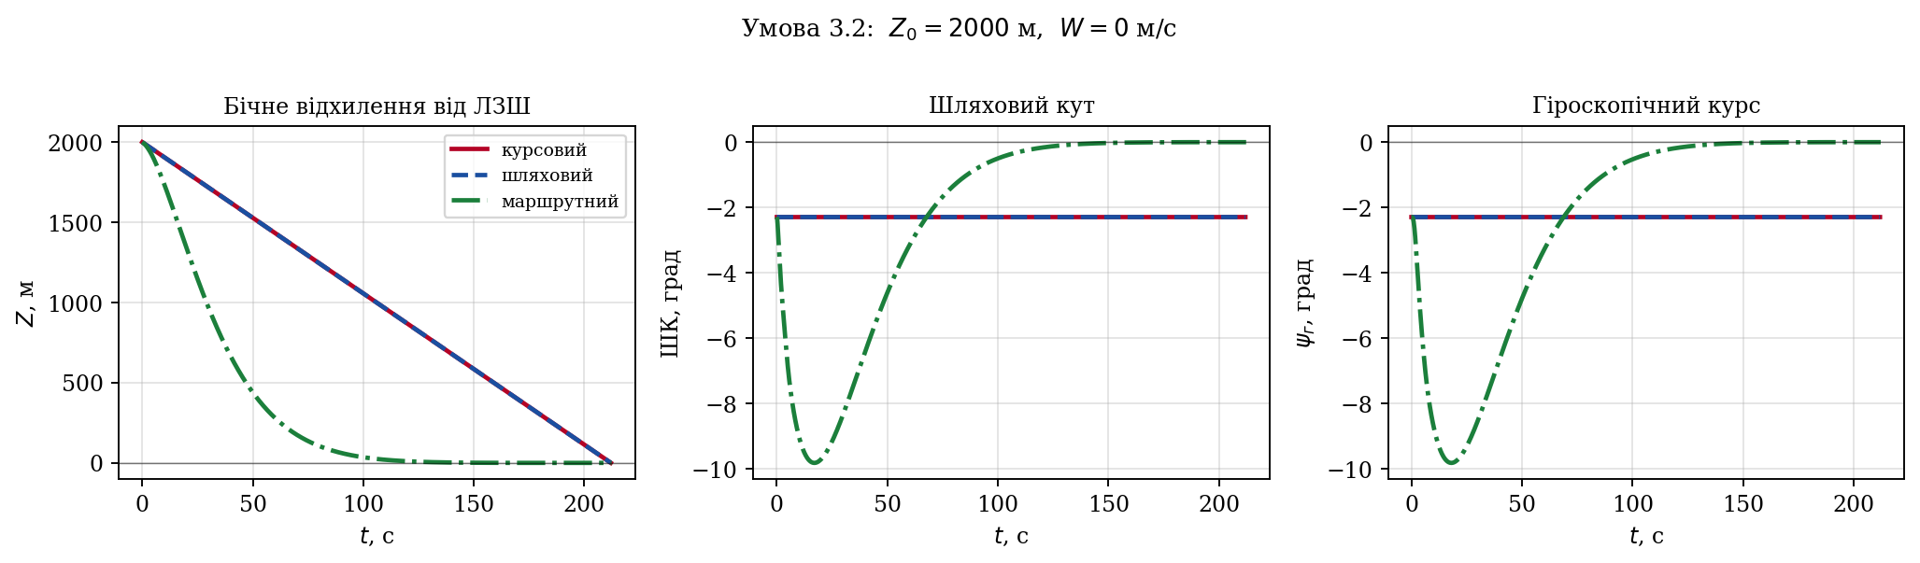
Рис. Б2. Рисунок 3 звіту – умова 3.2 (Z₀ = 2000 м)
• Курсовий = шляховий: Z – пряма 2000 → 0; ШК = ψ_{г} = −2,29° сталі (вітру немає, тому ШК = К).
• Маршрутний: ψ_{г} і ШК до ≈ −9,8° на ≈ 17-й секунді – розворот до ЛЗШ; далі плавно повертаються до 0 (літак «вписується» в ЛЗШ – лекція 11), Z → 0 за ≈ 140 с.
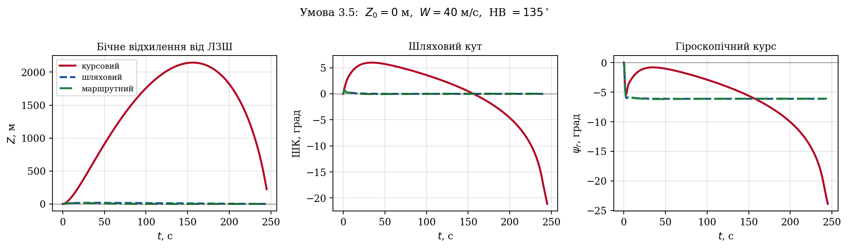
Рис. Б3. Рисунок 6 звіту – умова 3.5 (бічний вітер НВ = 135°)
• Курсовий: Z – «горб» до 2145 м близько 155 с; ШК спершу ≈ +6° (до 5,9° на 30 с), потім спадає до −21°; ψ_{г} у кінці до −24°.
• Найбільше Z тоді, коли ШК = 0: з методички Ż = V_{ш}·sin(ψ_{г} + β), тобто Ż = 0 при ШК = 0 (на 155 с ШК = 0,1°).
• Шляховий і маршрутний: ШК ≈ 0 (вектор V_{ш} уздовж ЛЗШ), ψ_{г} ≈ −6,1°, β ≈ +6,1°. За НТШ (ШК = К + КЗ): щоб ШК = 0, курс має відрізнятися від ШК на кут зносу; вісь літака повернута назустріч потоку вітру (лекція 11).
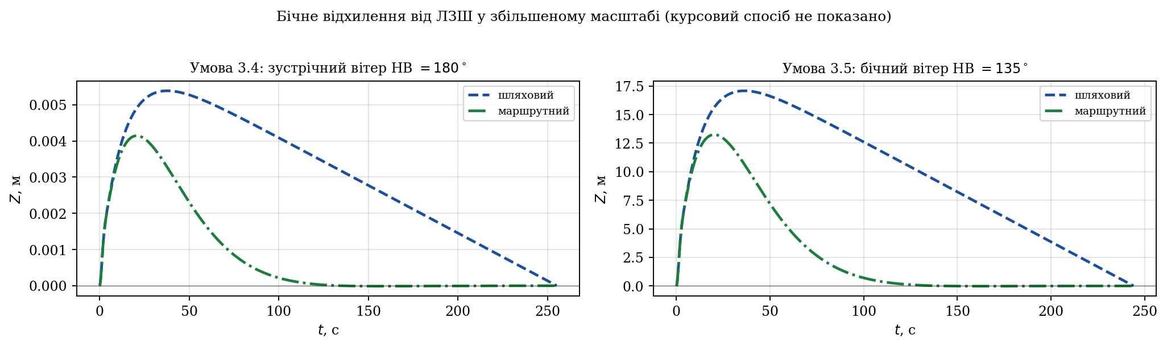
Рис. Б4. Рисунок 7 звіту – Z шляхового й маршрутного способів у збільшеному масштабі
• 3.5, шляховий: Z_{max} = 17,1 м (≈ 37 с), далі лінійне спадання до 0 саме в ЗТ – ЛФШ пряма, ЛЗШ перетинає лише в ЗТ (лекція 11).
• 3.5, маршрутний: Z_{max} = 13,2 м (≈ 20 с), повернення на ЛЗШ і Z ≈ 0 далі – максимальна точність на ЛЗШ (лекція 11).
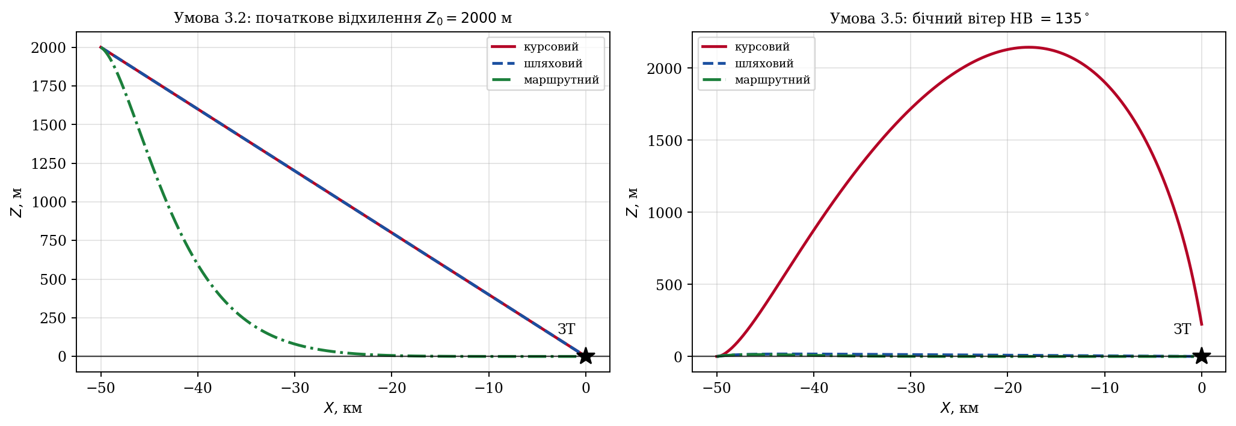
Рис. Б5. Рисунок 8 звіту – траєкторії в системі OXZ
• Ліворуч (3.2): курсовий і шляховий – пряма до ЗТ; маршрутний виходить на ЛЗШ. Праворуч (3.5): ЛФШ курсового – дуга, довша за ЛЗШ (недолік з лекції 11), закінчується повз ЗТ. Осі в різному масштабі (X – км, Z – м).
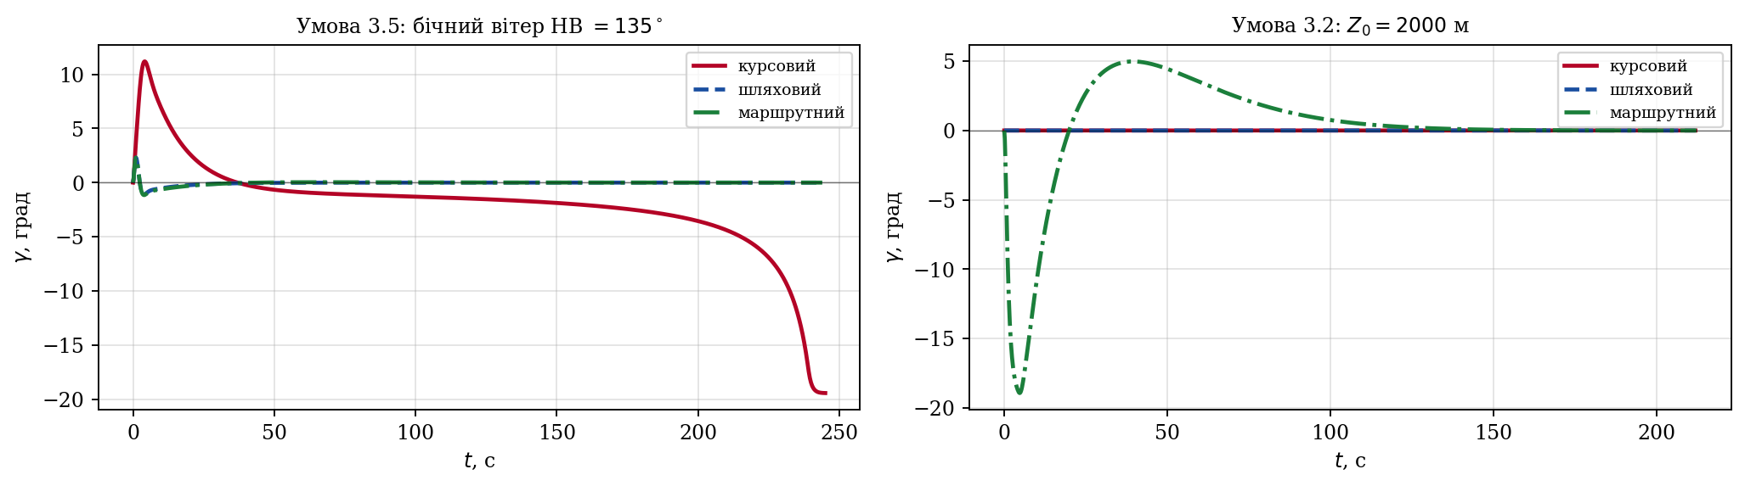
Рис. Б6. Рисунок 9 звіту – кут крену γ
• 3.5, курсовий: на початку правий крен до ≈ +11° (≈ 4 с) – це ланцюжок лекції 11: β < 0 → ΔM_{X} > 0 → γ > 0. Наприкінці γ_{зад} = −20° (обмеження F_{γ}), γ ≈ −19,4°.
• 3.2, маршрутний: лівий крен до −18,9° (≈ 5 с); γ_{зад} змінює знак з − на + між 17 і 19 с – це точка 1 лекції 11 (|k_{z}Z| = |k_{ż}Ż|); далі правий крен до ≈ +5° (≈ 40 с) – літак «вписується» в ЛЗШ.
Пункт 5. Порівняльний аналіз (звіт, розділ 6, табл. 5)
Критерії методички: точність польоту відносно ЛЗШ (за бічним відхиленням), час польоту, витрата пального.
Критерій | Що показали результати | Як це пояснює лекція
Точність відносно ЛЗШ | 3.5: курсовий 2145 м і промах 223,7 м; шляховий 17,1 м; маршрутний 13,2 м. 3.2: лише маршрутний повертає на ЛЗШ | курсовий – пасивний, ЛФШ невизначена; шляховий – ЛЗШ лише в ЗТ; маршрутний – максимальна точність
Час польоту | у межах однієї умови різниця ≤ 1,06 с (3.5: 245,05 і 243,99 с); між умовами – 181,13 / 211,83 / 255,06 с | V_{ш} = V₀ + W_{x}: вітер уздовж ЛЗШ змінює шляхову швидкість
Витрата пального | 1,755·t: 317,9 / 371,8 / 447,6 кг; 3.5: 430,1 (курсовий) і 428,2 кг | ЛФШ курсового довша за ЛЗШ → перевитрата (лекція 11)

Важливо
• У 3.5 курсовий політ закінчився не в ЗТ, а «прольотом траверсу» (X > 0) – тому його час лише на ≈ 1 с більший. Літак при цьому не потрапив у квадрат ЗТ (Z = 223,7 м).

Пункт 6. Висновки – що казати (звіт, розділ 7)
• Без бічного вітру і без початкового відхилення (3.1, 3.3, 3.4) способи дають однаковий результат – γ_{зад} = 0.
• Курсовий: найпростіший (лекція 11), але при бічному вітрі ЛФШ невизначена і довша: Z до 2145 м, промах 223,7 м, крен до 19,4°.
• Шляховий: компенсує знос, виводить у ЗТ (Z_{max} = 17,1 м); при Z₀ ≠ 0 перетинає ЛЗШ лише в ЗТ (3.2).
• Маршрутний: найвища точність на ЛЗШ – повертає на ЛЗШ (3.2) і утримує (3.5: 13,2 м); потрібен навігаційний обчислювач.
• Час і пальне визначає складова вітру вздовж ЛЗШ: 181,13 с / 317,9 кг (W_{x} = +40) – 211,83 с / 371,8 кг (без вітру) – 255,06 с / 447,6 кг (W_{x} = −40).

Частина В. Відповіді на контрольні запитання (методичка)
❓ 1. Назвіть способи виводу літака в задану точку.
Курсовий, шляховий і маршрутний (лекція 11, методичка).
Курсовий – безперервне спрямування повздовжньої осі літака на ЗТ; шляховий – безперервне спрямування вектора шляхової швидкості на ЗТ; маршрутний – виведення літака на ЛЗШ і безперервна стабілізація на ній у процесі руху до ЗТ.
❓ 2. Які особливості, переваги та недоліки має курсовий спосіб?
Особливості: застосовується при найпростішому навігаційному обладнанні, коли немає даних про вітер; вісь літака весь час на ЗТ; параметри – ККЗТ (ККРМ) і X < 0; γ*_{зад} = k_{γзад}V_{ш}sin(ККЗТ), ККЗТ = ПЗТ − ψ_{г}.
Перевага: простота реалізації. Недоліки: при бічному вітрі літак летить по невизначеній ЛФШ, а не по ЛЗШ; ЛФШ довша → більші час і витрата пального; пасивний – не протидіє бічному вітру, на сучасних літаках практично не застосовується.
У роботі (3.5): Z_{max} = 2145 м, крен до 19,4°, проліт траверсу з Z = 223,7 м, 430,1 кг пального.
❓ 3. Які особливості, переваги та недоліки має шляховий спосіб?
Особливості: потрібно безперервно визначати курс і кут зносу (шляховий кут); на ЗТ спрямовується вектор V_{ш}; параметри – ΔШК і X; ΔШК = ПЗТ − ШК = ПРМ − К − КЗ; γ*_{зад} = k_{γзад}V_{ш}sin(ΔШК).
Перевага: вивід по найкоротшій відстані (ЛФШ – пряма), менші час і пальне; активний – протидіє бічному вітру. Недолік: якщо літак на початку не на ЛЗШ, він перетинає ЛЗШ лише в ЗТ.
У роботі: 3.5 – Z_{max} = 17,1 м, вихід у ЗТ; 3.2 – весь політ поза ЛЗШ, Z лінійно 2000 → 0.
❓ 4. Які особливості, переваги та недоліки має маршрутний спосіб?
Особливості: потрібен навігаційний обчислювач, що визначає X, Z, Ż; Z зводиться до нуля; γ*_{зад} = −(k_{z}Z + k_{ż}Ż); у точці 1 |k_{z}Z| = |k_{ż}Ż|, далі γ_{зад} змінює знак і літак плавно «вписується» в ЛЗШ.
Перевага: максимальна точність стабілізації на ЛЗШ і прибуття до ЗТ у розрахунковий час. Відносний недолік: потрібен навігаційний обчислювач.
У роботі: 3.2 – повернення на ЛЗШ ≈ за 140 с, крен до 18,9°; 3.5 – Z_{max} = 13,2 м.
❓ 5. Як працюють закони управління САУ при різних способах виводу літака в ЗТ?
Закон бічного каналу один для всіх способів: δ_{е} = k_{γ}(γ − γ_{зад}) + k_{ωx}ω_{x}, δ_{н} = k_{ωy}ω_{y} (k_{γ} = 2,0, k_{ωx} = 1,5, k_{ωy} = 2,5). Відрізняється лише γ_{зад}, яке формує навігаційний обчислювач: курсовий – за ККЗТ, шляховий – за ΔШК, маршрутний – за Z і Ż; у всіх γ_{зад} = F_{γ}(γ*_{зад}), F_{γ} = ±20°.
Механізм (лекція 11): відхилення від потрібного напрямку → γ_{зад} потрібного знака → δ_{е} → поперечний момент ΔM_{X} = m_{X}^{δе}δ_{е}SlρV²/2 → крен → бічна сила ΔZ₂ (рівнодійна Y і G) → літак повертає, неузгодженість → 0, γ_{зад} → 0.
❓ 6. Поясніть роботу схеми алгоритму та програми моделювання.
Ввід даних (табл. 1, 2, закон САУ) → coefficients (a₁…b₇, m) і друк → для кожної з 5 умов і 3 способів: initial_state (X₀, Z₀, ψ₀ = −ПЗТ₀, G_{п0}) → fly: цикл із кроком 0,01 с – derivatives (wind → V_{ш}, β_{w}; gamma_zad; autopilot; праві частини ψ̈, γ̈, β̇, Ẋ, Ż, Ġ_{п}), друк кожні 5 с, перевірка кінця (квадрат 20 м або X > 0), euler_step → print_flight.
Принцип – модульний, метод – Ейлера (методичка).
Частина Г. Каверзні питання, шпаргалка, прогалини
Питання, які може задати викладач
❓ Чим шляхова швидкість відрізняється від істинної?
V – відносно повітряного потоку; V_{ш} – відносно поверхні Землі в горизонтальній площині, визначає лінію шляху; V⃗_{ш} = V⃗ + W⃗ (лекція 9).
❓ Що таке кут зносу і як він пов’язаний з курсом?
КЗ – між вектором V (віссю ПС) і вектором V_{ш}; ШК = К + КЗ (лекція 9).
❓ НВ і δ – у чому різниця? Яке δ при НВ = 135°?
НВ – куди дме, δ – звідки; НВ ≤ 180° → δ = НВ + 180° = 315° (лекція 9).
❓ Чому курсовий спосіб називають пасивним, а шляховий – активним?
Курсовий не дає змоги активно протидіяти бічному вітру; шляховий дає (лекція 11).
❓ Чому при вітрі зліва літак спочатку кренить вправо?
Вектор V повертається назустріч потоку → β < 0 → ΔM_{X} = m_{X}^{β}βSlρV²/2 > 0 → γ > 0 (лекція 11). У моделі на першому кроці умови 3.5: β_{в} = −6,87° → γ̈ = −b₂β_{в} = +24,67 (рис. 9 звіту: γ до +11°).
❓ Навіщо доданок k_{ż}Ż у маршрутному способі?
Завдяки йому в точці 1 (|k_{z}Z| = |k_{ż}Ż|) γ_{зад} змінює знак, і літак плавно «вписується» в ЛЗШ (лекція 11). У звіті (3.2) це ≈ 18-та секунда.
❓ Чому при НВ = 0° і 180° способи однакові?
W_{z} = W·sin(НВ − ψ_{г}) = 0 → β_{w} = 0 → бічного збурення немає; вітер змінює лише V_{ш} = V₀ + W_{x} (методичка).
❓ Чому курсовий спосіб у 3.5 не вийшов у ЗТ?
Біля ЗТ пеленг змінюється швидко, γ_{зад} упирається в обмеження −20° (на 240 с: X = −949 м, Z = 554 м, γ_{зад} = −20°), літак не встигає довернути і пролітає траверс з Z = 223,7 м (звіт).
❓ Чому в 3.2 курсовий і шляховий не кренять?
ψ₀ = −ПЗТ₀, тобто вісь і V_{ш} від початку спрямовані на ЗТ: ККЗТ = ΔШК = 0 → γ_{зад} = 0.
❓ Що означає «проліт траверсу ЗТ»?
Зміна знака X (X > 0) – літак уже проминув ЗТ, не потрапивши в квадрат 20×20 м (методичка).
❓ Чому ψ_{г} = −ψ?
Так задано в методичці; у лекціях пояснення немає.
❓ Чому крок 0,01 с і друк через 5 с?
Так вимагає методичка (п. 2 порядку виконання).
❓ Звідки множник 3 у Ġ_{п} = −3q_{дв}?
Так задано в методичці (q_{дв} – витрата одного двигуна).
❓ Який етап польоту моделюється?
Політ за маршрутом: H₀ = 11050 м і V₀ = 236 м/с сталі (лекція 10 + методичка).
Шпаргалка формул
Що | Формула | Джерело
Швидкості | V_{і} = V√(ρ_{н}/ρ₀); V_{пр} = V_{і} − ΔV_{і} − ΔV_{а} − ΔV_{ст} | л.9
Вітер | δ = НВ ± 180° | л.9
НТШ | V⃗_{ш} = V⃗ + W⃗; ШК = К + КЗ; К = НВ − ККВ; ККВ = КВ + КЗ; КВ = НВ − ШК | л.9
НТШ (швидкості) | V_{ш} = V·cos КЗ + W·cos КВ; V/W = sin КВ/sin КЗ | л.9
Сили, моменти | ΔZ₁ = C_{Z}^{β}βSρV²/2; ΔM_{X} = m_{X}^{β}βSlρV²/2; ΔM_{X} = m_{X}^{δе}δ_{е}SlρV²/2 | л.11
Курсовий | γ_{зад} = k₁V_{ш}sin ККРМ; ККРМ = ПРМ − К | л.11
Шляховий | γ_{зад} = k₁V_{ш}sin ΔШК; ΔШК = ПРМ − К − КЗ = ПРМ − ШК | л.11
Маршрутний | γ_{зад} = −(k_{z}Z + k_{ż}Ż) | л.11
САУ | δ_{е} = k_{γ}(γ − γ_{зад}) + k_{ωx}ω_{x}; δ_{н} = k_{ωy}ω_{y} | л.11 / М
Пеленг, ШК | ПЗТ = 57,3·arctg(Z/X); ШК = 57,3·arctg(Ż/Ẋ) | М
Вітер у моделі | W_{x} = W cos(НВ − ψ_{г}); W_{z} = W sin(НВ − ψ_{г}); V_{ш} = V₀ + W_{x}; β_{w} = −57,3W_{z}/V₀ | М
Кінематика | Ẋ = V_{ш}cos(ψ_{г} + β); Ż = V_{ш}sin(ψ_{г} + β); Ġ_{п} = −3q_{дв} | М

Числа варіанта 5, які варто пам’ятати
Величина | Значення
V₀, H₀, ρ_{н} | 236 м/с; 11050 м; 0,0372 кг·с²/м⁴
m; ρ_{н}V²/2 | 8221,99 кг·с²/м; 1035,95
ПЗТ₀ (3.2) | −2,291°
V_{ш}: 3.1 / 3.3 / 3.4 / 3.5 (старт) | 236 / 276 / 196 / 207,7 м/с
β_{w} на старті 3.5 | −6,87°
Час: 3.1 / 3.3 / 3.4 / 3.5 | 211,83 / 181,13 / 255,06 / 243,99 с (курсовий 245,05)
Пальне: 3.1 / 3.3 / 3.4 / 3.5 | 371,8 / 317,9 / 447,6 / 428,2 кг (курсовий 430,1)
3.5: Z_{max} к / ш / м | 2145 / 17,1 / 13,2 м; промах курсового 223,7 м
3.2 маршрутний | |γ|_{max} = 18,94°, ψ_{г min} ≈ −9,8°, на ЛЗШ ≈ 140 с

Чого немає в лекціях (і як це відкрито сказати)
• Рівняння бічного руху, коефіцієнти, табл. 1, 2, закон САУ з числами, F_{γ}, умови 3.1–3.5 – лише методичка ЛР 4.2.
• Числа результатів, рисунки, таблиця 5 – отримані вашою програмою (звіт). Нюанс з 57,3 у 3.4 – з тієї ж програми.
• Чому ψ_{г} = −ψ і чому саме ±20° – ні в лекціях, ні в методичці не пояснено; так і скажіть: «так задано в методичці».
• Слова «попутний / зустрічний / бічний вітер» для 3.3–3.5 і «крива погоні» – з вашого звіту, у лекціях таких назв немає.

